別紙１

FAX送信先:日本農業法人協会政策課 FAX:03-3237-6811

8/17-18 第2回 次世代農業サミット
＜取材申込書＞
締切：平成29年8月16日（水）17:00まで

媒体名
媒体種類 | 新聞 ・ 雑誌 ・ テレビ ・ ラジオ ・ WEB ・ その他（ ）
カメラ | スチール ・ ムービー ・ 無
会社名
部署名
担当 |  | 人数
住所 | 〒
連絡先 | TEL: FAX: メール:
掲載
OA予定日
【日時】平成２９年８月１７日（木）１３：００～20：3０
１８日（金） ９：００～15：00
【会場】東京ビッグサイト
東京都江東区有明３丁目１１−１
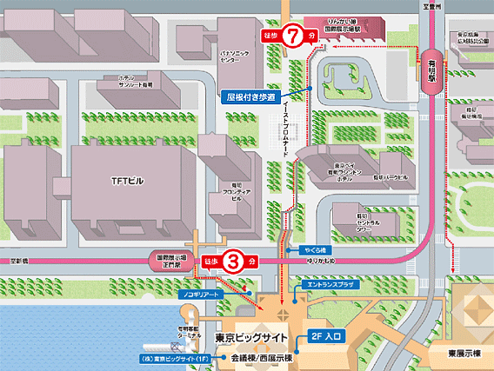

※名刺をお貼りいただいても構いません。

